
МИНОБРНАУКИ РОССИИ
Федеральное государственное бюджетное образовательное учреждение
высшего образования
«МИРЭА − Российский технологический университет»
РТУ МИРЭА
Институт информационных технологий (ИИТ)
Кафедра квантовых информационных технологий, практической и прикладной информатики (КИТППИ)

ОТЧЕТ ПО ПРАКТИЧЕСКИМ РАБОТАМ
по дисциплине «Моделирование бизнес-процессов»

Тема 1
Практические работы № 1-5

Студент группы ИНБО-01-17 | ИНБО-11-24, Тихонов А.Д, | (подпись)
Преподаватель | Шендяпин А.В. | (подпись)
Отчет представлен | «___»________202__г.

Москва 2026 г.

Практическая работа 1
Цель занятия: построение функциональной диаграммы процесса и ознакомление с функциональными возможностями программного обеспечения.
Постановка задачи: построить концептуальную модель и выполнить декомпозицию концептуальной модели на основе текстового описания процесса.
Задание 1. Процесс «Формирование Технического проекта (ТП)» включает уточнение структуры и формы представления входных и выходных данных, разработку структуры программы, определение конфигурации технических средств и подготовку пояснительной записки к техническому проекту. Результатом является технический проект. Управление осуществляется стандартом, а механизмами выступают бизнес-аналитик, программист и проектировщик.
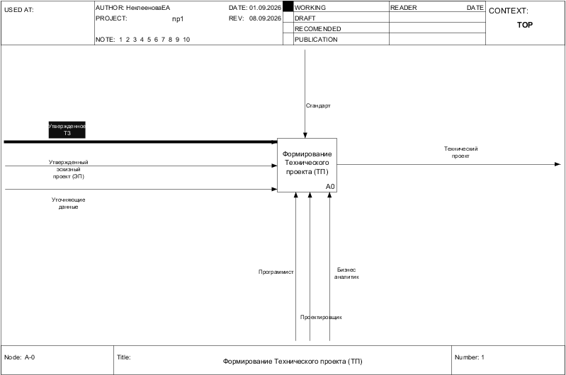
Рисунок 1 – Контекстная диаграмма процесса «Формирование Технического проекта»
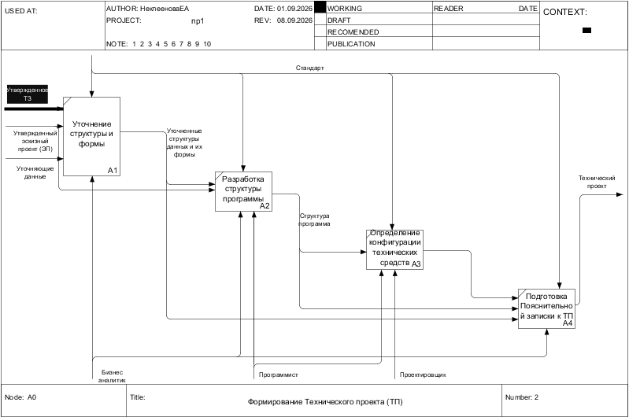
Рисунок 2 – Декомпозиция процесса «Формирование Технического проекта»
Задание 2. Процесс «Изготовление юбки» преобразует ткань и фурнитуру в готовое швейное изделие. На последовательных стадиях выполняются раскрой материала, сшивание деталей и добавление фурнитуры. Управляющим воздействием являются правила изготовления швейного изделия, механизмами — швея-закройщица и соответствующее оборудование.
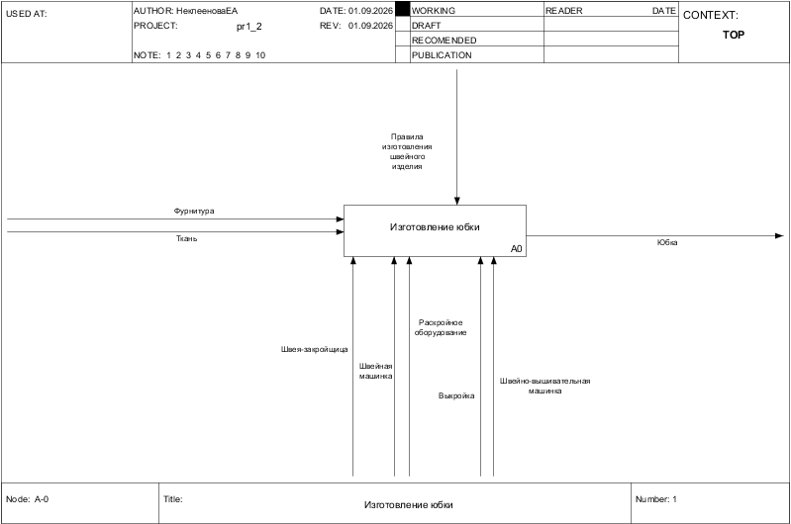
Рисунок 3 – Контекстная диаграмма процесса «Изготовление юбки»
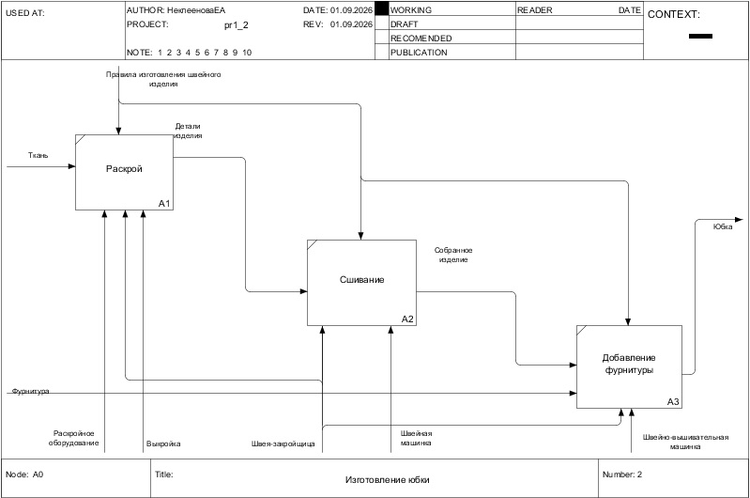
Рисунок 4 – Декомпозиция процесса «Изготовление юбки»

Практическая работа 2
Цель занятия: ознакомление с функциональными возможностями программного обеспечения по созданию бизнес-моделей в методологии IDEF0.
Постановка задачи: построить дерево узлов процесса, контекстную диаграмму, декомпозицию контекстной диаграммы и детализацию одного из подпроцессов.
В модели рассматривается оформление и обработка продажи строительных материалов. Входные и выходные объекты являются преимущественно информационными: заявка клиента, прейскурант, данные об оплате, документы заказа, документы на выдачу и сведения о результатах продажи.
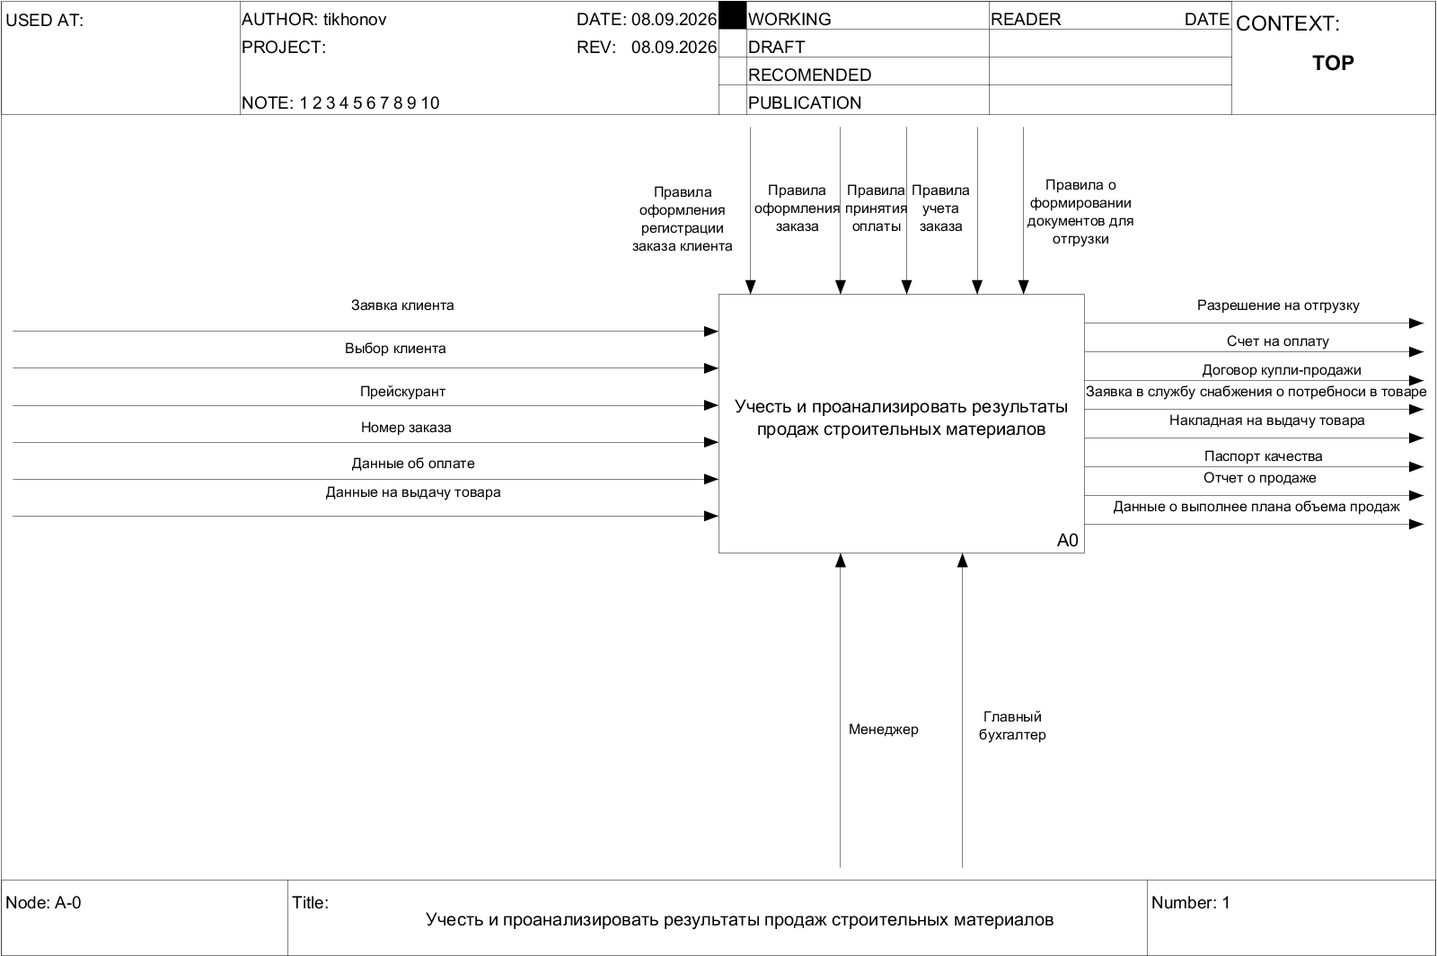
Рисунок 1 – Контекстная диаграмма исходной модели
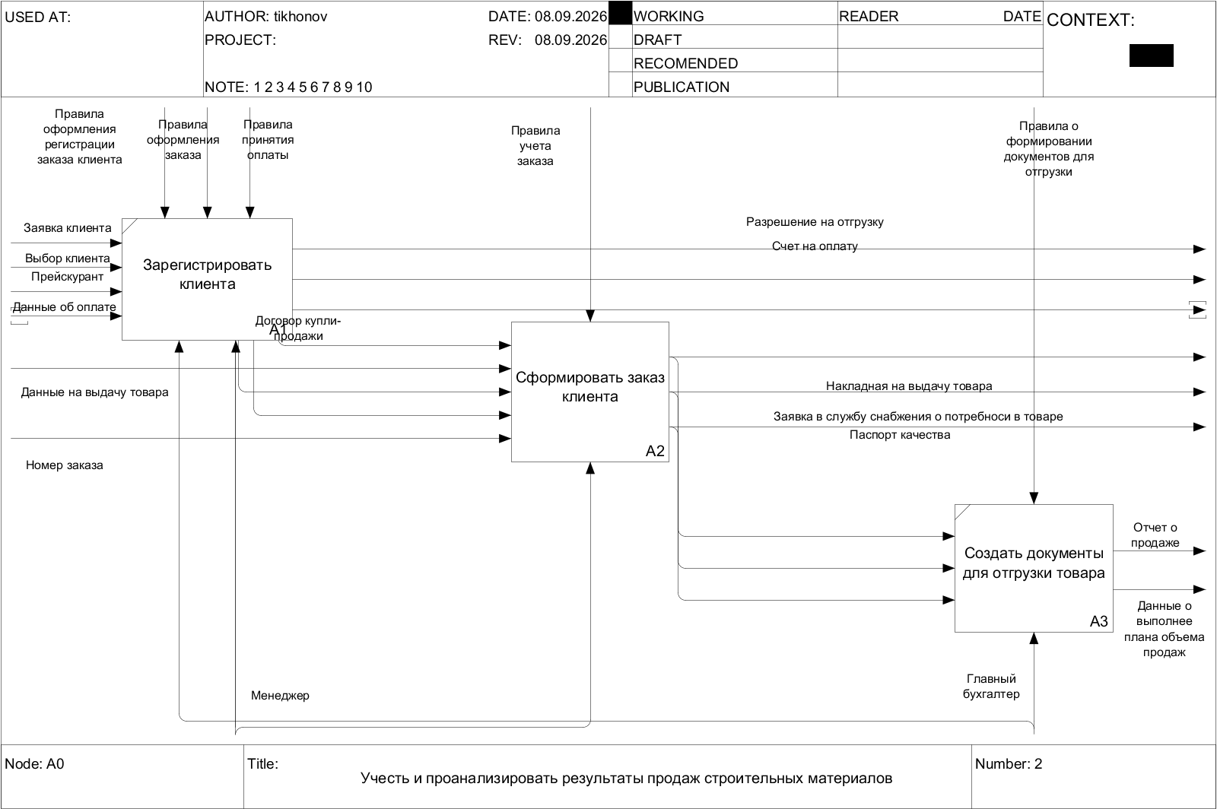
Рисунок 2 – Декомпозиция контекстной диаграммы исходной модели
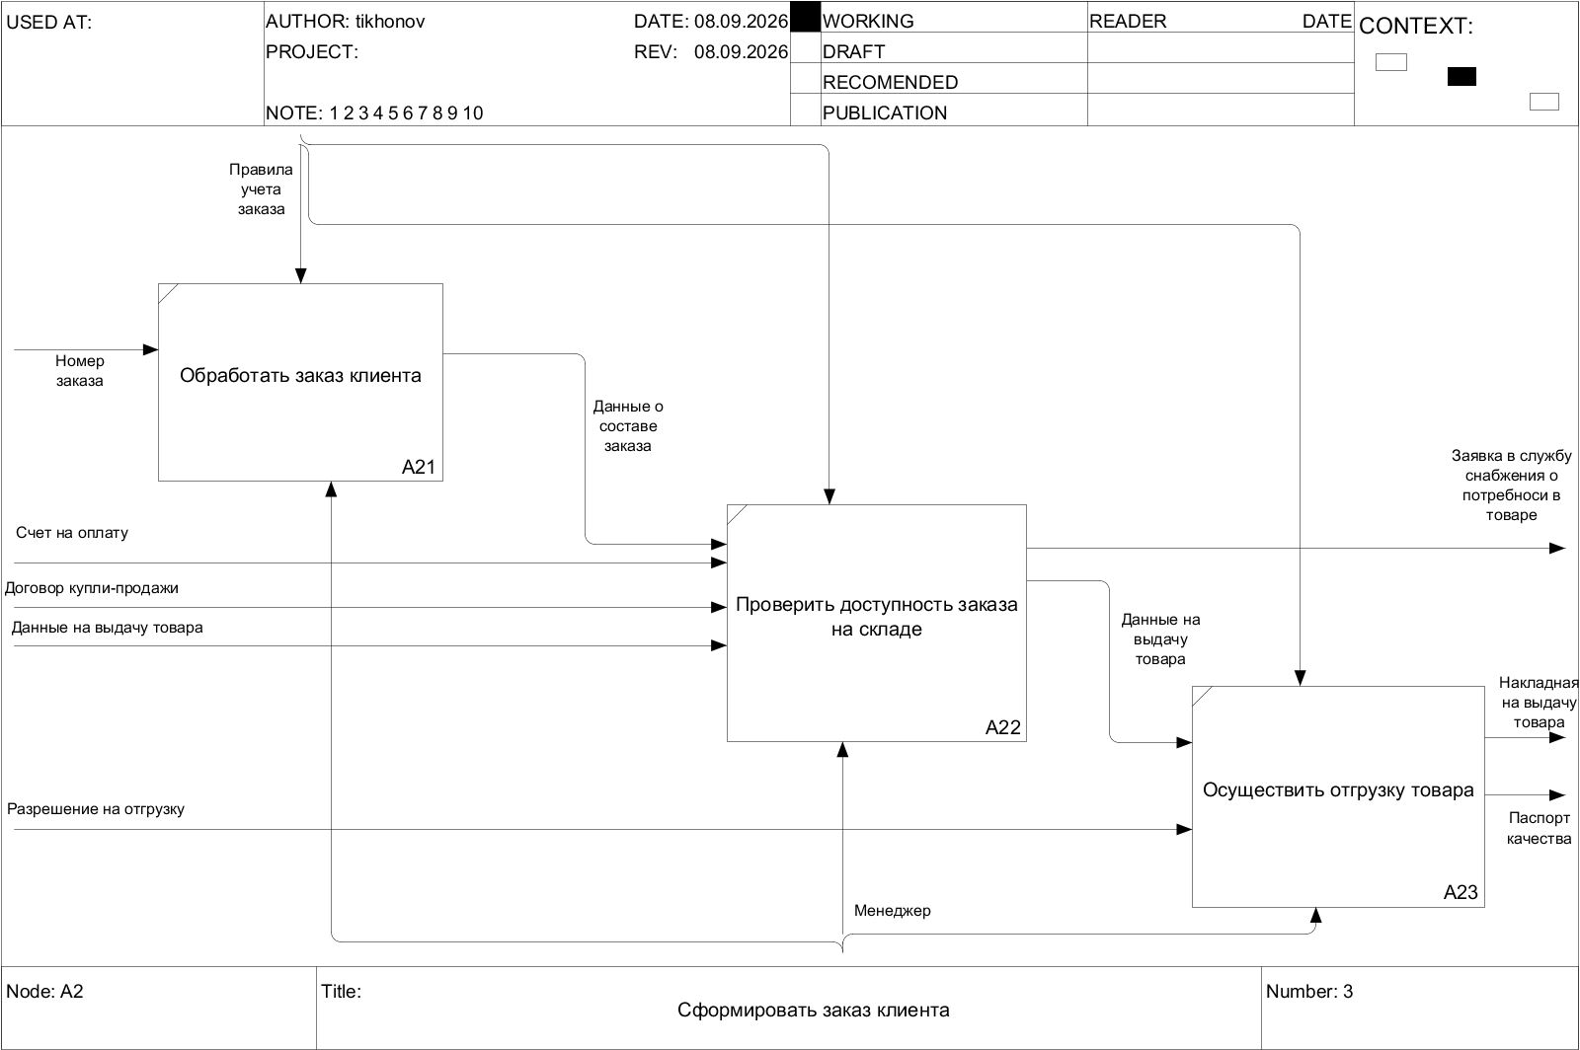
Рисунок 3 – Детализация A2 «Сформировать заказ клиента»
Код и название блока | Вход | Выход | Механизм | Управление
A-0 «Учесть и проанализировать результаты продаж строительных материалов» | Заявка клиента; выбор клиента; прейскурант; номер заказа; данные об оплате; данные на выдачу товара | Разрешение на отгрузку; счет; договор; заявка в снабжение; накладная; паспорт качества; отчет; данные плана | Менеджер; главный бухгалтер | Правила регистрации, оформления, оплаты, учета заказа и формирования документов
A1 «Зарегистрировать клиента» | Заявка; выбор; прейскурант; данные об оплате | Счет; договор; данные для формирования заказа | Менеджер | Правила регистрации, оформления заказа и оплаты
A2 «Сформировать заказ клиента» | Номер заказа; договор; данные на выдачу; данные зарегистрированного заказа | Заявка в снабжение; данные для отгрузки | Менеджер | Правила учета заказа
A3 «Создать документы для отгрузки товара» | Данные для отгрузки | Накладная; паспорт качества; отчет; данные выполнения плана | Главный бухгалтер | Правила формирования документов для отгрузки

Практическая работа 3
Цель занятия: формирование навыка проведения декомпозиции процесса в методологии IDEF0.
При семантической проверке исходной модели установлено, что название контекстной функции «Учесть и проанализировать результаты продаж строительных материалов» не соответствует фактическому содержанию декомпозиции: операции в основном связаны с оформлением, подготовкой и документальным сопровождением продажи. Поэтому контекстная функция переименована в «Оформить и обработать продажу строительных материалов».
Функция A1 переименована в «Оформить заказ клиента», поскольку результатом является не только регистрация сведений, но и оформление документов. Функция A2 переименована в «Подготовить заказ к отгрузке», так как ее содержание включает обработку заказа, проверку доступности и подготовку к выдаче. Функция A3 сохранена как «Создать документы для отгрузки товара». ICOM-потоки сохранены по смыслу для обеспечения балансировки уровней.
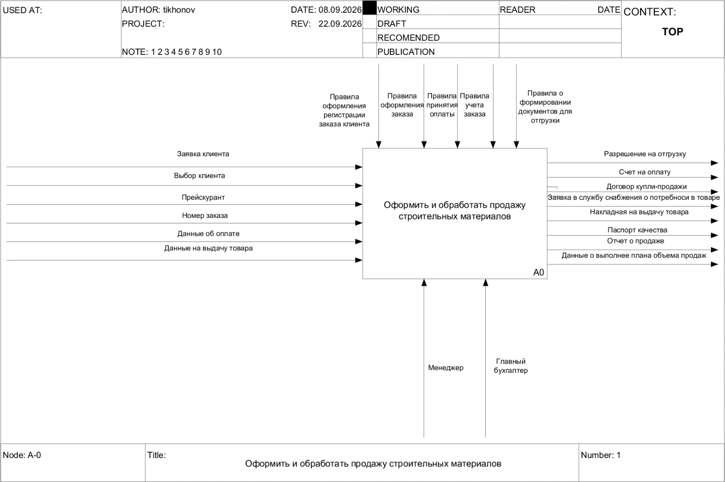
Рисунок 1 – Исправленная контекстная диаграмма
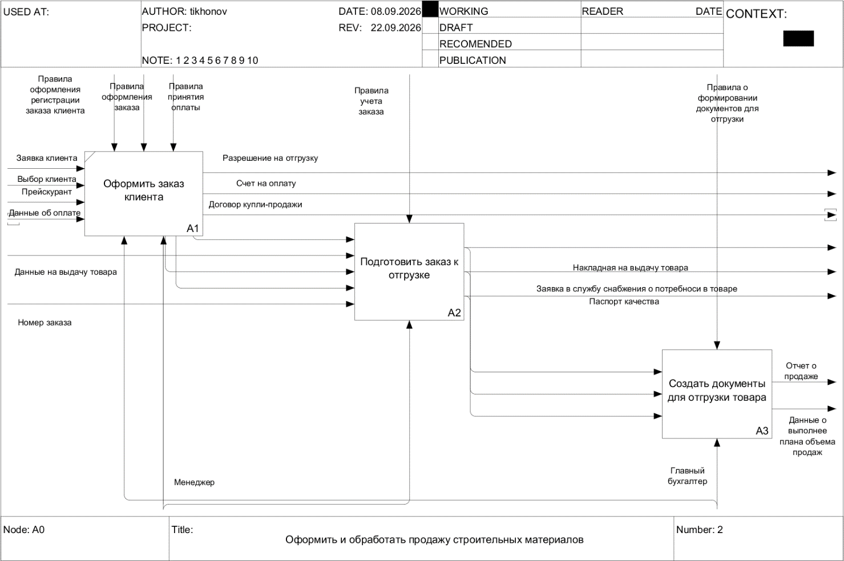
Рисунок 2 – Исправленная декомпозиция контекстной диаграммы
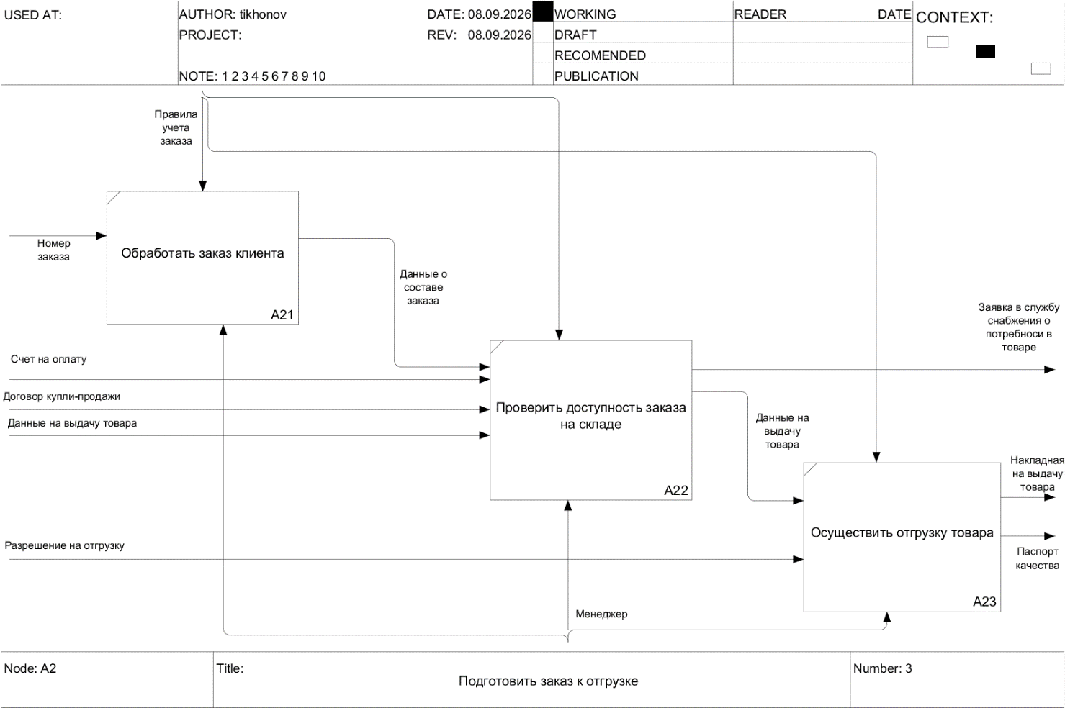
Рисунок 3 – Декомпозиция A3 «Создать документы для отгрузки товара»
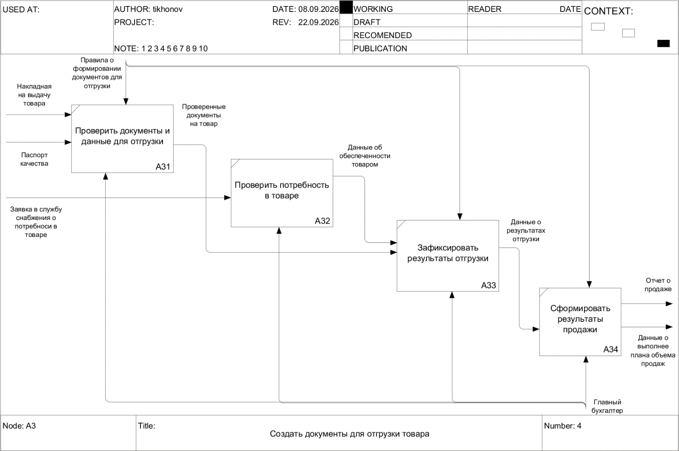
Код и название подпроцесса | Краткое описание | Исполнитель | Вход | Выход
A1 «Оформить заказ клиента» | Прием исходной информации и оформление документов для дальнейшей обработки заказа | Менеджер | Заявка; выбор клиента; прейскурант; данные об оплате | Счет; договор; данные заказа
A2 «Подготовить заказ к отгрузке» | Обработка заказа, проверка доступности товара и подготовка к выдаче | Менеджер | Номер заказа; договор; данные на выдачу; данные заказа | Заявка в снабжение; данные для отгрузки
A3 «Создать документы для отгрузки товара» | Формирование документов отгрузки и фиксация результатов продажи | Главный бухгалтер | Данные для отгрузки | Накладная; паспорт качества; отчет; данные выполнения плана

Код и название функции | Краткое описание | Исполнитель | Вход | От кого | Выход | Кому
A31 «Проверить документы и данные для отгрузки» | Проверка документов по установленным правилам | Главный бухгалтер | Накладная; паспорт качества | Внешняя граница A3 | Проверенные документы | A33 «Зафиксировать результаты отгрузки»
A32 «Проверить потребность в товаре» | Проверка информации о потребности и обеспеченности товаром | Главный бухгалтер | Заявка в службу снабжения | Внешняя граница A3 | Данные об обеспеченности | A33 «Зафиксировать результаты отгрузки»
A33 «Зафиксировать результаты отгрузки» | Обработка проверенных документов и фиксация результатов | Главный бухгалтер | Проверенные документы; данные об обеспеченности | A31; A32 | Данные о результатах отгрузки | A34 «Сформировать результаты продажи»
A34 «Сформировать результаты продажи» | Формирование итоговой информации о продаже | Главный бухгалтер | Данные о результатах отгрузки | A33 «Зафиксировать результаты отгрузки» | Отчет о продаже; данные выполнения плана | Внешняя граница A3

Практическая работа 4
Цель занятия: построение функциональной диаграммы процесса приготовления блюда, декомпозиция концептуальной модели и детализация подпроцессов.
Наименование процесса: «Приготовить куриную лапшу». Цель процесса — получить готовое первое блюдо из исходных ингредиентов при соблюдении рецептуры, санитарно-гигиенических требований, требований качества и безопасности.
Входами процесса являются куриное мясо, лапша, вода, морковь, репчатый лук, соль, специи и зелень. Эти материальные объекты последовательно преобразуются в ходе приготовления. Управляющими воздействиями выступают рецептура блюда, требования к качеству продуктов, санитарные правила и требования безопасности. Механизмами являются повар и кухонное оборудование: плита, кастрюля, нож, разделочная доска, посуда и вспомогательный инвентарь. Выход процесса — готовая куриная лапша.
На уровне A0 выделено пять соразмерных функций. A1 «Подготовить ингредиенты» обеспечивает мойку, очистку и подготовку продуктов. A2 «Приготовить куриный бульон» преобразует куриное мясо и воду в основу блюда. A3 «Подготовить овощную основу» обеспечивает подготовку овощей к соединению с бульоном. A4 «Сварить лапшу в бульоне» объединяет подготовленный бульон и лапшу и обеспечивает ее тепловую обработку. A5 «Завершить приготовление блюда» включает окончательную корректировку вкуса, добавление зелени и подготовку блюда к подаче.
Подпроцесс A2 детализируется на четыре операции: A21 «Заложить мясо и воду», A22 «Довести до кипения и снять пену», A23 «Варить бульон до готовности», A24 «Проверить качество бульона». В результате формируется готовый куриный бульон, передаваемый на следующие стадии.
Дополнительно выполнена декомпозиция A4 «Сварить лапшу в бульоне». Сначала A41 подготавливает бульон к варке, затем A42 добавляет лапшу, A43 выполняет варку до готовности, а A44 проверяет готовность. Выходом является куриная лапша после варки, передаваемая на завершающую стадию.
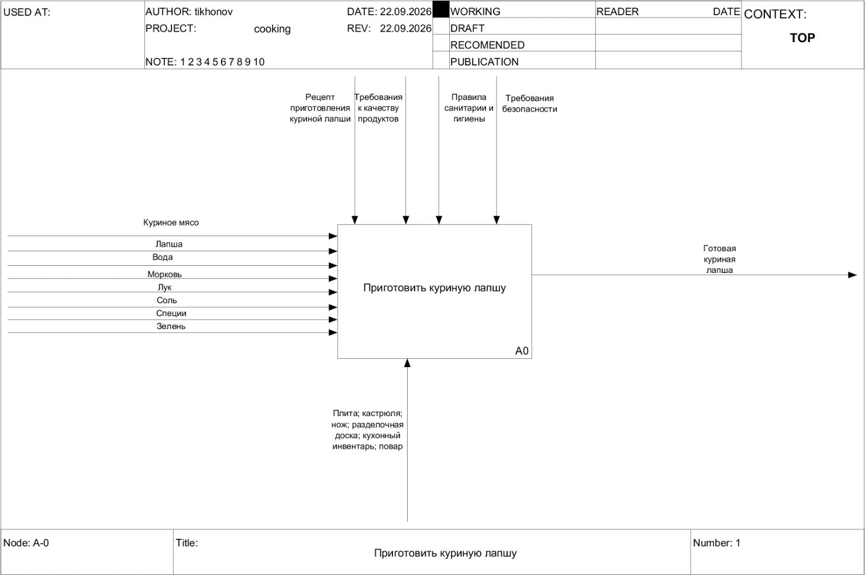
Рисунок 1 – Контекстная диаграмма процесса «Приготовить куриную лапшу»
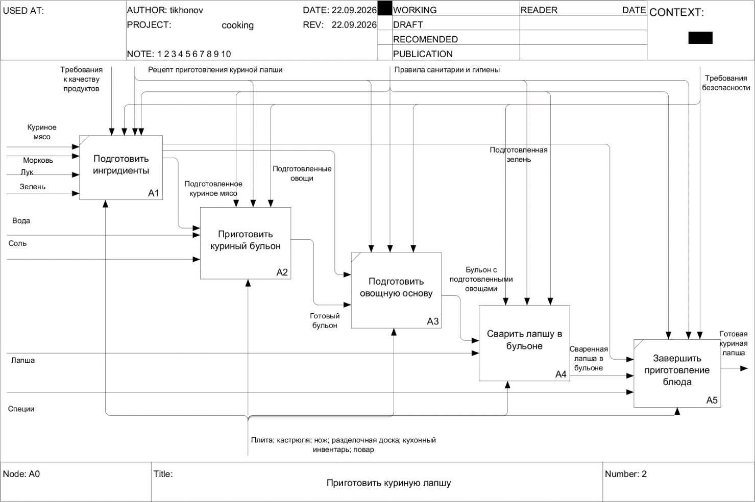
Рисунок 2 – Декомпозиция процесса «Приготовить куриную лапшу»
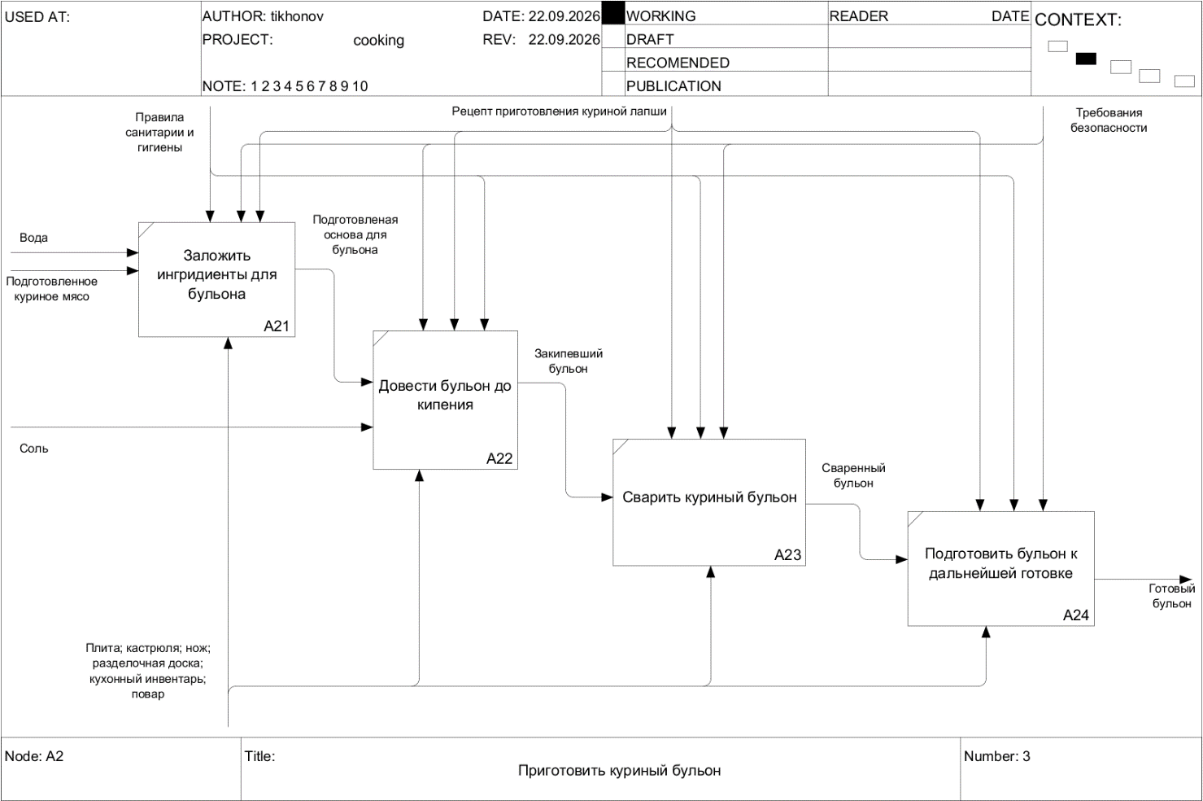
Рисунок 3 – Декомпозиция A2 «Приготовить куриный бульон»
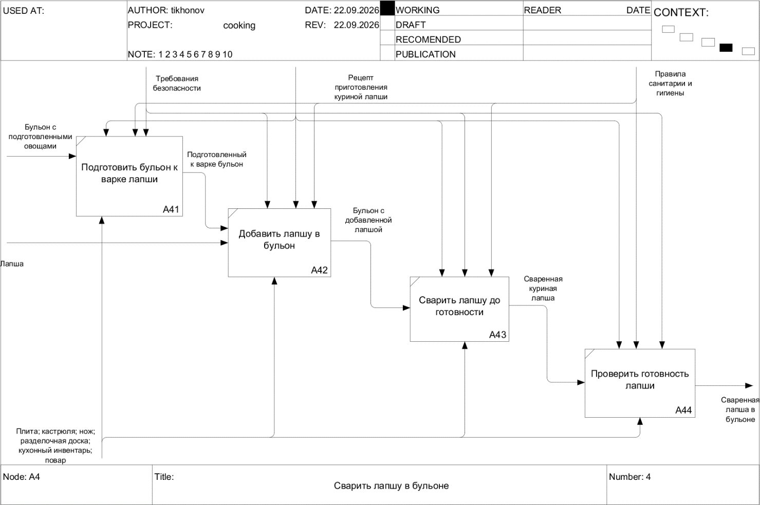
Рисунок 4 – Декомпозиция A4 «Сварить лапшу в бульоне»

Практическая работа 5
Цель занятия: самостоятельное моделирование производственного бизнес-процесса согласно варианту 23 в методологии IDEF0.
Наименование процесса: «Производство резиновой обуви». Процесс представляет собой последовательное преобразование резиновых и текстильных материалов в готовую упакованную обувь. В соответствии с методическими рекомендациями материальный поток сопровождается информационным: производственным заданием, технологической документацией, сведениями о выполненных операциях и данными о произведенной продукции.
На вход поступают резиновая смесь, текстильные материалы, комплектующие и упаковочные материалы. Производственное задание определяет номенклатуру и объем выпуска. Управляющими воздействиями являются технологическая документация, требования к качеству, нормы расхода материалов и требования безопасности. Механизмы — производственный персонал и оборудование для подготовки деталей, вулканизации, окончательной обработки и упаковки.
A1 «Заготовить текстильные и резиновые детали» предназначен для подготовки исходных материалов и получения комплекта деталей будущего изделия. На этой стадии материалы подготавливаются к обработке, отдельно изготавливаются текстильные и резиновые элементы, после чего они комплектуются для передачи на вулканизацию. Информационным результатом являются сведения о подготовленных деталях.
A2 «Выполнить вулканизацию» преобразует подготовленный комплект деталей в сформированное изделие с требуемыми физико-механическими свойствами. Операция выполняется при заданных технологических режимах. Материальным выходом является вулканизированная обувь, информационным — данные о выполнении технологической операции и результатах контроля.
A3 «Выполнить обрезку и упаковку» завершает производственный цикл. После вулканизации удаляются технологические излишки материала, выполняется визуальный контроль, изделия комплектуются и упаковываются. На выходе формируется готовая упакованная резиновая обувь, сведения о произведенной продукции и производственные отходы.
Материальный поток, таким образом, проходит от исходного сырья через подготовленные детали и вулканизированное изделие к готовой продукции. Информационный поток обеспечивает управляемость и прослеживаемость: производственное задание инициирует выпуск, технологическая документация задает правила обработки, а сведения о выполненных операциях фиксируют результат каждой стадии.
Для дополнительной детализации выбран A1. A11 «Подготовить материалы к обработке» формирует подготовленные материалы; A12 «Изготовить текстильные детали» создает текстильные элементы; A13 «Изготовить резиновые детали» создает резиновые элементы; A14 «Скомплектовать детали обуви» объединяет их в комплект для вулканизации.
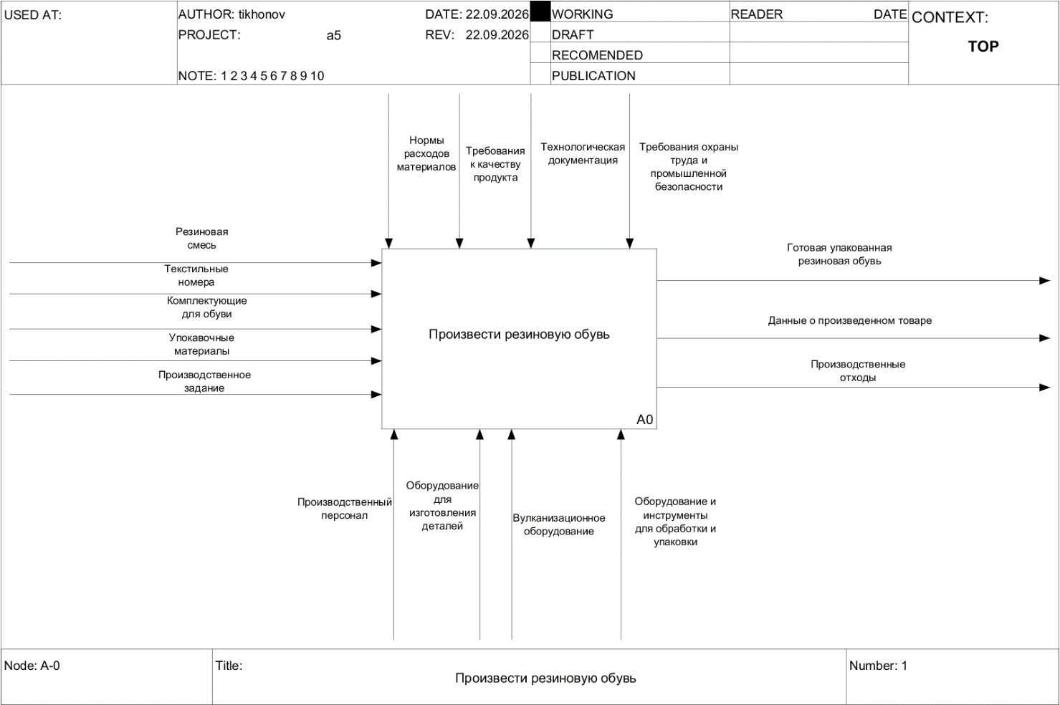
Рисунок 1 – Контекстная диаграмма процесса «Произвести резиновую обувь»
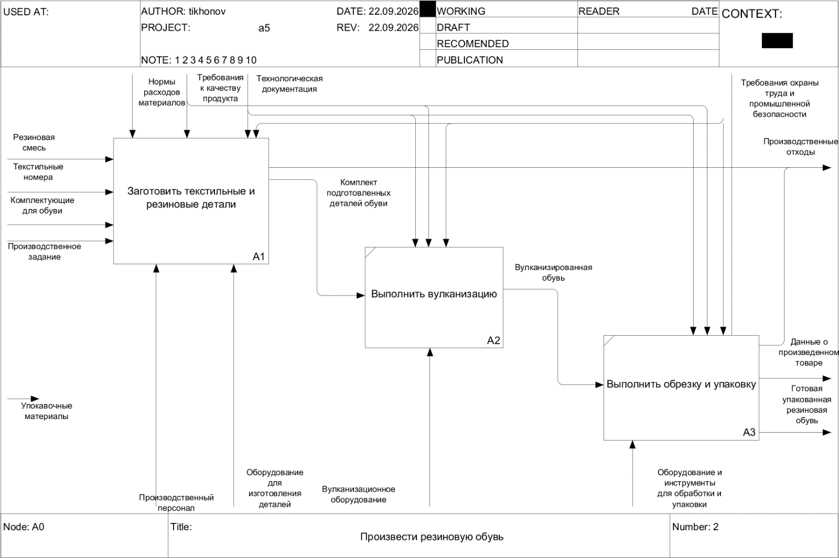
Рисунок 2 – Декомпозиция процесса «Произвести резиновую обувь»
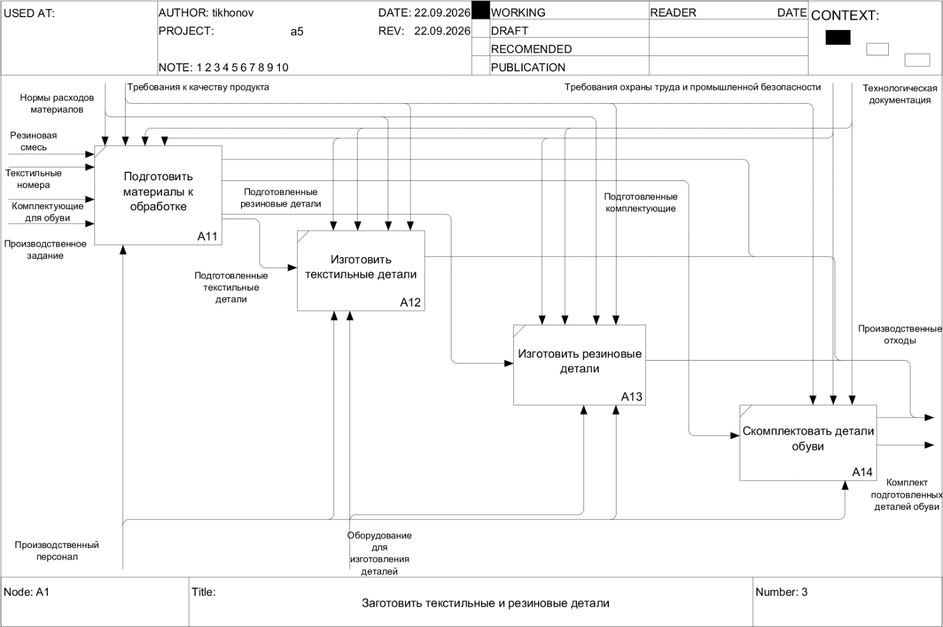
Рисунок 3 – Декомпозиция A1 «Заготовить текстильные и резиновые детали»

